MADDENIN YAPISINA YOLCULUK
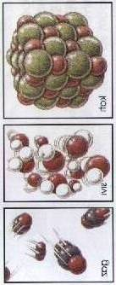
Belirli bir şekli ve hacmi vardır.
Tanecikleri arasındaki boşluk yok denecek kadar azdır.
Maddenin en düzenli halidir.
Tanecikleri yer değiştirmez ancak bulundukları yerde sürekli titreşim hareketi yaparlar. Öteleme hareketi yoktur.
Tanecikleri arasındaki boşluk yok denecek kadar azdır bu yüzden sıkıştırılamazlar.
Maddenin en düşük enerjili halidir.

Belirli bir hacmi vardır ama belirli bir şekli yoktur. Bulunduğu kabın doldurduğu kadarının şeklini alır.
Tanecikleri arasındaki boşluk genellikle katılara göre daha fazladır.
Katılara göre düzensizdirler. Akışkandırlar.
Tanecikleri titreşim hareketinin yanı sıra kendi etraflarında döner ve birbiri üzerinden kayarlar. Buna öteleme hareketi denir. Katılara göre daha yüksek enerjilidirler.

MADDENİN HAL DEĞİŞİMİ
Maddenin hali katıdan gaza doğru gittikçe tanecikler arası boşluk ve hareketlilik artar.

Belirli bir şekli ve belirli bir hacmi yoktur. Konuldukları kabın hem şeklini hem de hacmini alırlar.
Tanecikleri arasındaki boşluk çok fazladır. Bu yüzden kuvvet etkisinde sıvı hale geçene kadar sıkıştırılırlar. Maddenin en düzensiz halidir.
Gaz halindeki maddenin tanecikleri de titreşim ve öteleme yaparlar.
Maddenin en yüksek enerjili halidir.

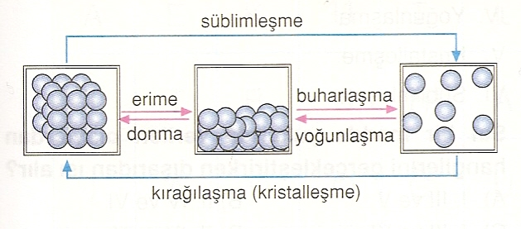
ATOMLA UĞRAŞAN BİLİM ADAMLARI
Atom: maddeyi oluşturan, kendisinden daha küçük parçalara bölünebilen küresel yapı taşlarına denir.
Tek bir hücrede bile milyonlarca atom bulunabilir.

Birden fazla element atomunun bir araya gelerek oluşturdukları yeni, saf maddeye BİLEŞİK denir
Çok sayıda aynı çeşit atomdan meydana gelen, yani yapısında tek çeşit atom bulunduran maddelere ELEMENT

Milattan 400 yıl önce maddenin bölünemeyen çok küçük taneciklerden oluştuğunu söyledim. Ben ve arkadaşlarım her maddenin aynı özdeş atomlardan oluştuğunu düşünüyorduk.
DEMECRİTUS
1819’da ilk bilimsel gerçeklerle atom kavramını kullandım. Bana göre atomlar içi dolu, berk, bölünmezler.
JOHN DALTON
1860 larda atomdan daha küçük parçacıkların olduğunu ve atomların bölünebildiğini kanıtladık.
MARİE CÜRİ & BEKEREL

Hal değişimleri FİZİKSEL
Maddenin yapısı değişmeden sadece dış görünüşünde meydana gelen değişmelerdir. Fiziksel değişmeler sonucunda yeni maddeler oluşmaz. Sadece maddenin renk, şekil, büyüklük gibi özellikleri değişir. Fiziksel değişmeler sonucunda maddenin kimliği değişmez.
FİZİKSEL DEĞİŞİM

KARIŞIM
ATOMİK YAPILI BİLEŞİK
MOLEKÜLER YAPILI ELEMENT
ŞEKERLİ SU- TUZLU SU- LİMONATA-TENTÜRDİYOT- KOLONYA///KUMLU SU-SALATA-AYRAN-SÜT…
KİMYASAL DEĞİŞİM
Maddenin iç yapısında meydana gelen değişmelerdir. Kimyasal değişmeler sonucunda maddenin kimliği değişir ve yeni maddeler oluşur. Kimyasal değişmeye uğrayan maddeler eski haline döndürülemez

Bütün Yanma olayları KİMYASAL

